План работы детского объединения «Природа и фантазия» (ОВЗ).
Дата: 10.11.2020
Время по расписанию: Четверг – 1гр. - 16.40-17.20; 17.30- 18.10.

Тема занятия | Что такое кофе.
Содержание занятия: | Задание: Нужно сделать объёмное панно «Паучок» из зерна кофе.
 | 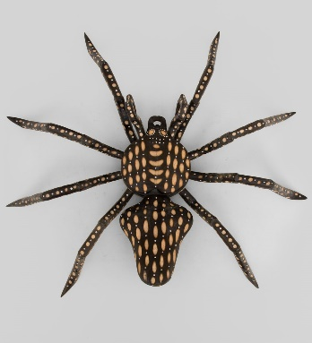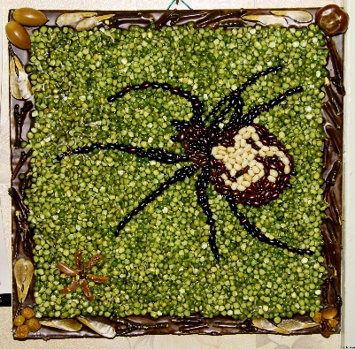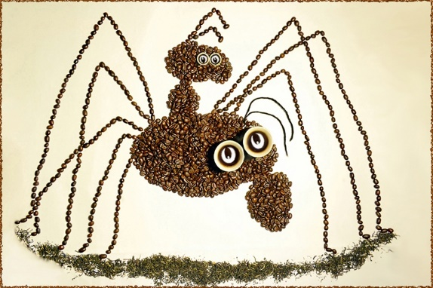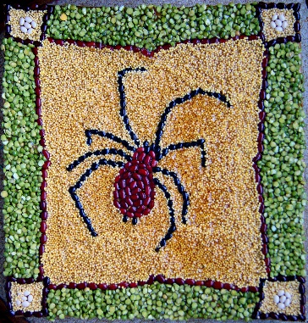
 | Инструменты для использования: Вам понадобиться: шаблон паучков на бумаге 4А (или можно самим на рисовать); плотный картон белый (цветной), бумага белая (цветная), клей ПВА, зерна кофе, если у вас нет зёрен кофе, то их можно заменить фасолью или крупой гречки.
Практическая работа: | Задание 1.Научимся делать панно из зерна кофе «Паучок». Зёрна кофе можно использовать не только для приготовления кофе, они так же широко используются в рукоделии. И сегодня, мы научимся делать замечательную композицию с применением данного материала – объёмное панно «Паучок».  Задание 2. Можно и нарисовать рисунок паучка. Вам понадобиться при рисовании цветные карандаши или фломастеры, лист бумаги. (И желание).
Форма обратной связи | Представить фото выполненной поделки в WhatsApp. По номеру телефона 89014139509

